HB_110派令新增,修改,刪除,列印
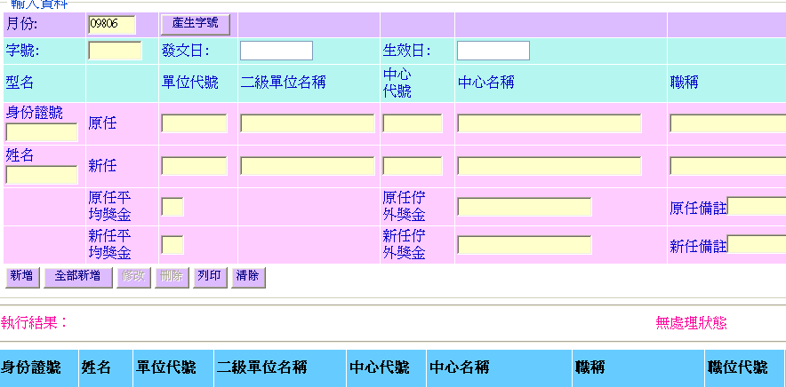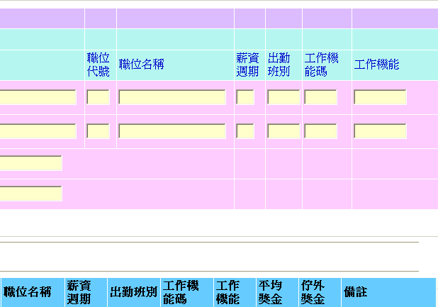
- <發文日>預設為系統日期，可提供更改。
- 欄位排序：中心代號、單位代號、二級名稱、中心名稱、職位代號、職位名稱、職稱、工作機能碼、工作機能名稱、薪資週期、出勤班別、獎金、外勤津貼、備註。
- 輸入新任<中心代號>，帶出<單位代號><二級名稱><中心名稱>，若中心代號對應兩個以上單位代號，跳出視窗供選擇。
- 輸入新任<職位代號>，帶出<職位名稱>，名稱不可更改。
- 輸入新任<工作機能碼>，帶出<工作機能名稱>，名稱不可更改。
- 新任<薪資週期>預設為原任周期，以下拉選單提供更改(1、4、5、6、7、8)。
- 新任<出勤班別>預設為原任班別，可更改。
- 新任<獎金>預設為空白，以下拉選單提供更改(空白、A、B)。

